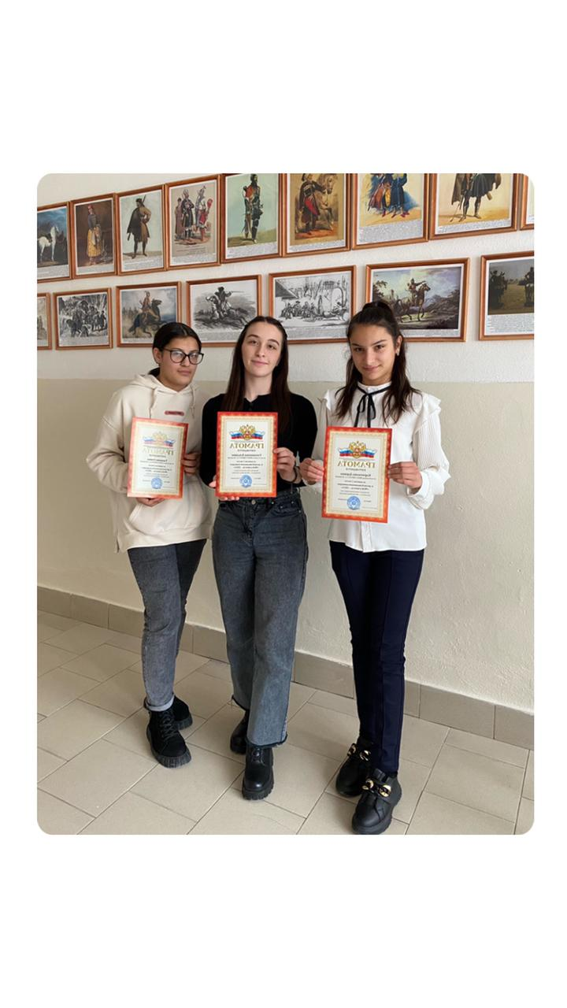
Республиканский конкурс «Мой учитель-2021».
Одной из самых тяжелых, ответственных и почетных профессий, можно смело назвать профессию учителя. Ведь в их нелегком деле заключается очень много важного и необходимого для развития человечества. Для того чтобы быть хорошим учителем надо обладать многими положительными качествами характера, умениями, знаниями, навыками. Ну и, конечно же, талантом. Ведь умение обучать детей и молодежь, учить их тому, что умеешь сам, прививать их положительные качества – все это дано далеко не каждому. Мне кажется, что все учителя очень хотят, Любимый учитель... Он, наверное, есть у каждого ученика в школе. Но каждый любит и уважает своего учителя за "что-то".
19 ноября 2021 года во Дворце творчества детей и молодежи подведены итоги республиканского конкурса «Мой учитель-2021», целью которого было повышение социального статуса педагога, уважения к его труду, поднятие престижа в обществе. Учителя бывают строгие или демократичные, бывают любимые и не очень. Но каждый из них закладывает в нас что-то хорошее и полезное, что остается в нас на всю жизнь и помогает во многих сложных ситуациях. Этот конкурс – отличная возможность сказать об уважении педагогам, восхищении их трудом и профессиональными достижениями. Проводился конкурс в четырех возрастных группах: 1–3 классы, 4-6 классы, 7-9 классы, 10-11 классы. Свою любовь к педагогам ребята выразили в следующих номинациях: «Учительница первая моя», «Мой любимый учитель», «Они стояли у истоков», «Отдающий сердце детям». Учащиеся нашей школы представили работы о любимых педагогах, которые помогли развить творческие способности и проявить себя, которые по жизни идут рядом, неся гордое имя Учитель! Отрадно отметить, что они были в числах победителей и призёров:
Номинация «МОЙ ЛЮБИМЫЙ УЧИТЕЛЬ» - Гогунокова Альдина 11 кл – 1 место
Номинация «ОНИ СТОЯЛИ У ИСТОКОВ» - Таашева Элина- 6 кл - 1 место
Номинация «МОЯ ПЕРВАЯ УЧИТЕЛЬНИЦА» - Кармокова Дарина 8 кл - 2 место
Каждый учитель закладывает в нас что-то хорошее и полезное, что остается в нас на всю жизнь и помогает во многих сложных ситуациях. Этот конкурс – отличная возможность сказать об уважении педагогам, восхищении их трудом и профессиональными достижениями. Хотим пожелать их руководителю Шкаховой Жанне Хабиловне, чтобы ученики всегда радовали своими успехами, чтобы работа приносила счастье. Нашим девочкам - не останавливаться на достигнутом, всегда двигаться вперед, покорять любые вершины, дальнейших успехов в учебе.
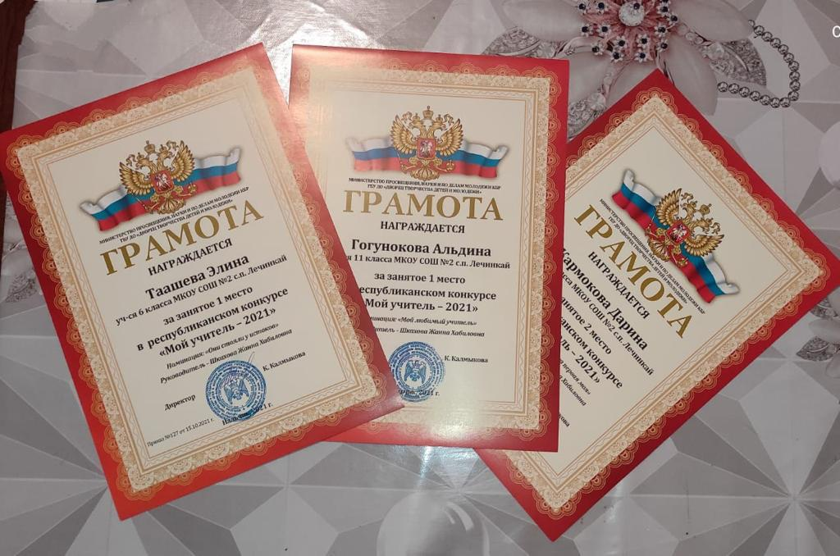
Любимый учитель проживет вместе с учениками их школьные годы, отдав частичку своей души, а взамен зарядится от них юным задором и оптимизмом. В памяти и сердцах детей, покинувших стены родной школы и шагнувших во взрослую жизнь, с годами не угасает светлый образ любимого учителя. И в сердце учителя лица школьных поколений запечатлены многостраничной, согревающей душу, книгой памяти.
Труд учителя благороден и прекрасен. Великое счастье, встретить учителя, который учит доброте и справедливости, учит быть человеком. Пусть ваш благородный труд будет всегда востребованным!
МКОУ«СОШ №2 им Дж .Т. Хагажеева» с.п. Лечинкай
Члены кружка «Введение в журналистику»
Кибишева Алина А Нагоева Алина

